附件1

儿童危重症识别与情境模拟工作坊安排表
时间 | 内容 | 授课形式
3月2日上午 | 开幕式
3月2日上午 | 危重患儿评估 | PPT理论授课
3月2日上午 | 模拟案例一（低氧血症） | 情境模拟
3月2日上午 | 复盘重点：低氧血症诊治思路 | PPT+互动
3月2日上午 | 模拟案例二（心源性休克） | 情境模拟
3月2日上午 | 复盘重点：心源性休克诊治思路 | PPT+互动
3月2日上午 | 电解质（钠-钾）紊乱管理 | 病例讨论
3月2日上午 | 复盘重点：鉴别思路和管理 | PPT+互动
3月2日下午 | 模拟案例三（癫痫持续状态） | 情境模拟
3月2日下午 | 复盘重点：癫痫持续状态管理 | PPT +互动
3月2日下午 | 模拟案例四（糖尿病酮症酸中毒） | 情境模拟
3月2日下午 | 复盘重点：糖尿病酮症酸中毒管理 | PPT+互动
3月2日下午 | 模拟案例五（心肺复苏） | 情境模拟
3月2日下午 | 复盘重点：心肺复苏团队配合 | PPT+互动
3月2日下午 | 课后测试
3月2日下午 | 颁发证书
附件2

儿童危重症识别与情境模拟工作坊报名咨询
二维码
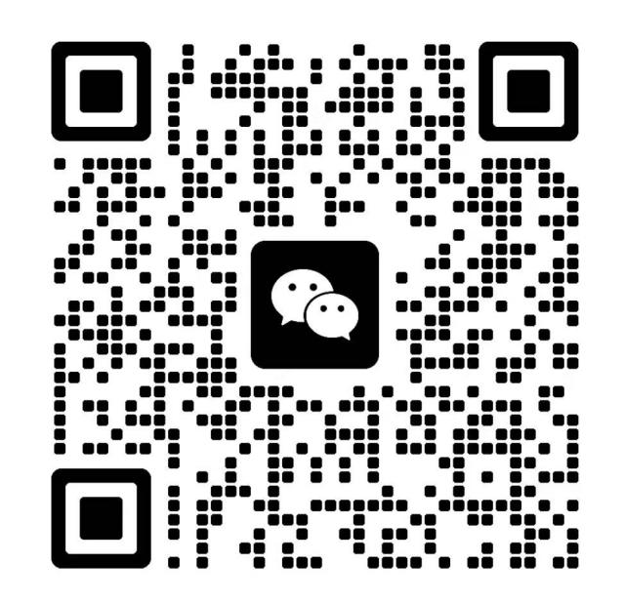
请拟参加本期培训的学员或单位联络人员微信扫码咨询报名事宜。

